***Université Larbi Ben M'Hidi*** ***-OUM EL BOUAGHI- Le 15/05/2025***

***Faculté des Sciences de la Terre et d‘Architecture Durée : 01H et 30 min***

***DEPARTEMENT D’ARCHITECTURE***

***Contrôle 01 –physique - $1^{er}$ année.***

**Exercice 01 (03p)**

Complétez le paragraphe avec les mots suivants :

La physique du bâtiment est l’étude **des propriétés** du bâtiment et de son **comportement** en phase **d’exploitation**. Elle s’intéresse aux différents **facteurs** Ayant un impact sur **la qualité** de l’environnement intérieur tel **Le confort** thermique, aéraulique, visuel et acoustique.

**Exercice 02 (03p)**

Répondez par vrai ou faux et corrigez l’erreur :

1- l’ampère est l’intensité d’un courant constant qui maintenu dans deux constant. Faux

2-le mètre est la langueur du trajet. Vrai

3-le kilogramme est l’unité de masse. Vrai

4- la candela est l’intensité lumineuse dans une direction donnée. Faux

**Exercice 03 (05p)**

Compléter le tableau suivant :

|  |  |  |  |
| --- | --- | --- | --- |
| Grandeur physique | Symbole dimensionnel | Unité | Symbole |
| Langueur | L | Le mètre | m |
| Masse | M | Le kilogramme | kg |
| Temps | T | La seconde | s |
| Courant électrique | I | L ampère | A |
| Température | Θ | Le kelvin | K |
| Quantité de matière | N | La mol | mol |
| Intensité lumineuse | J | La candela | cd |

**Exercice 04 (08p)**

La Représentation graphique:

-deux forces concourantes

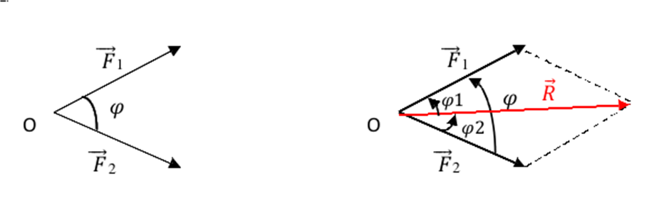

-de plusieurs forces concourantes

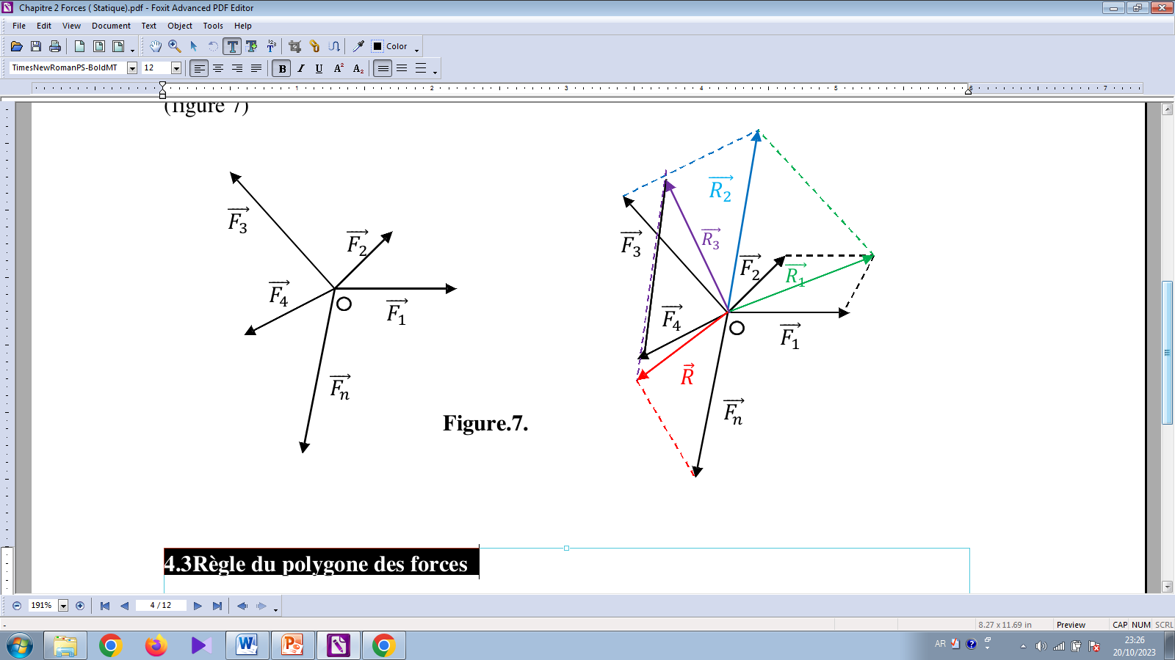

-l’addition de deux forces de même sens

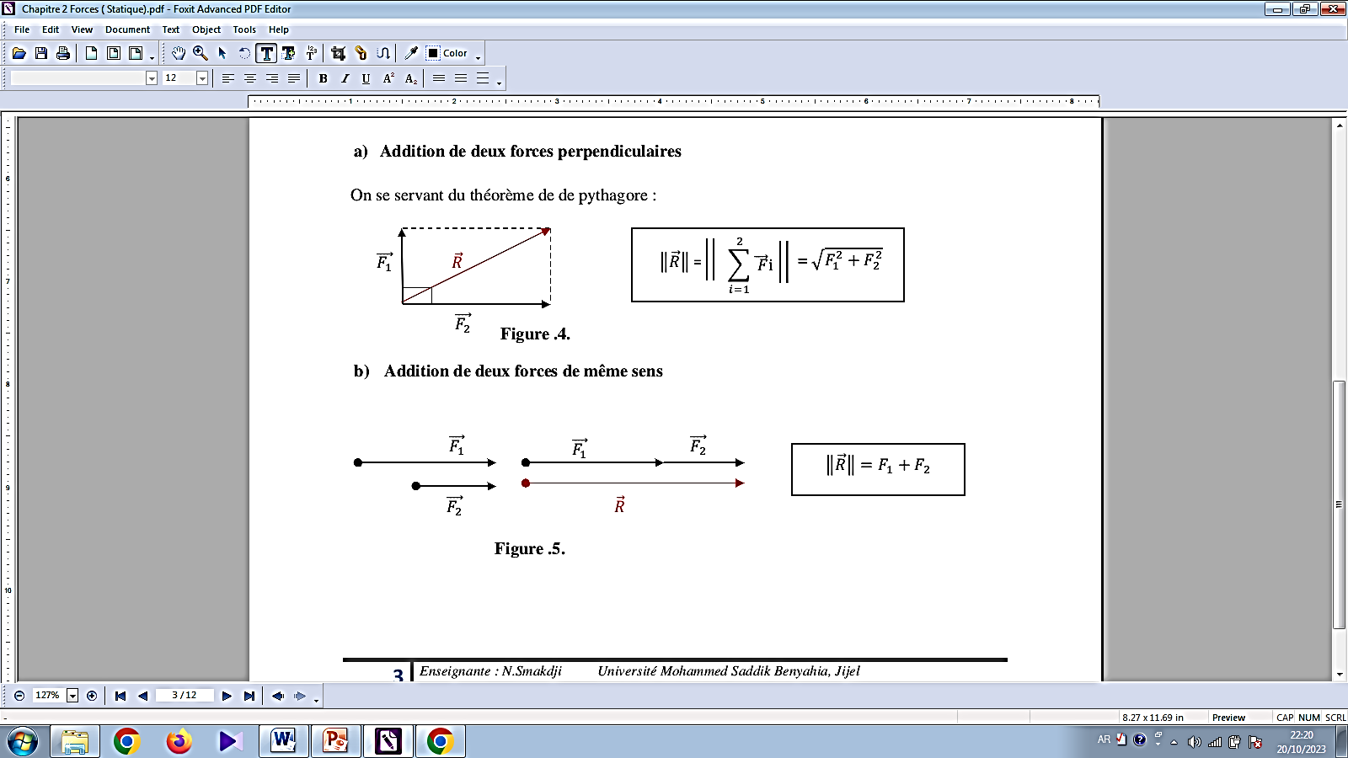

-l’addition de deux forces opposées.

